电e宝电费网银
企业“电费网银”依托国网商城建设，面向政企客户提供电力交费综合服务，并为建设企业能源互联网平台提供客户流量和B2B支付支撑。
1、注册账户
- 输入网址http://www.esgcc.com.cn进入国网商城，点击“注册”（国网商城、电e宝和掌上电力账号通用，可直接登录）。
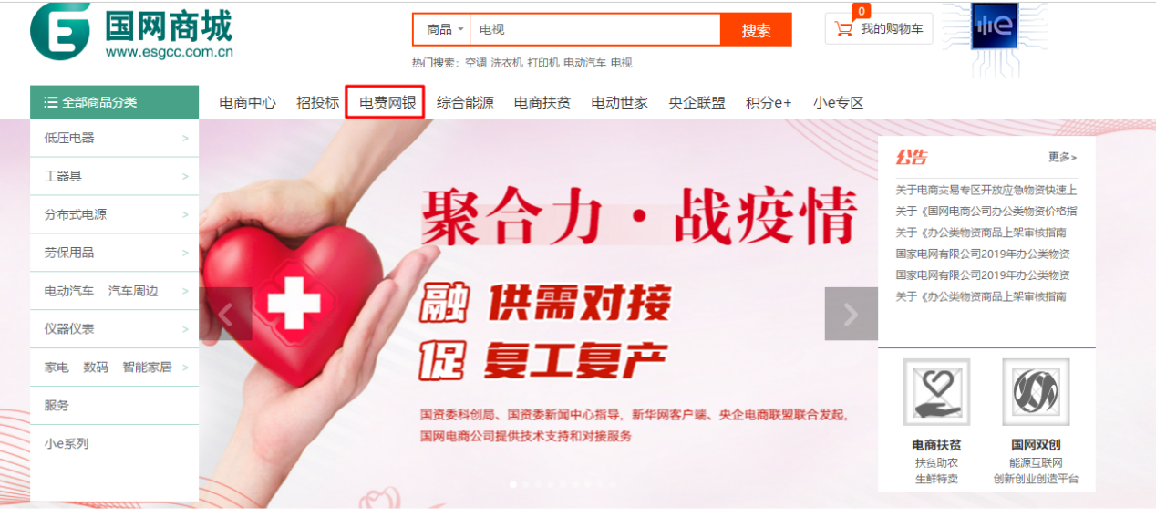
（2）根据提示填写注册信息，点击“立即注册”

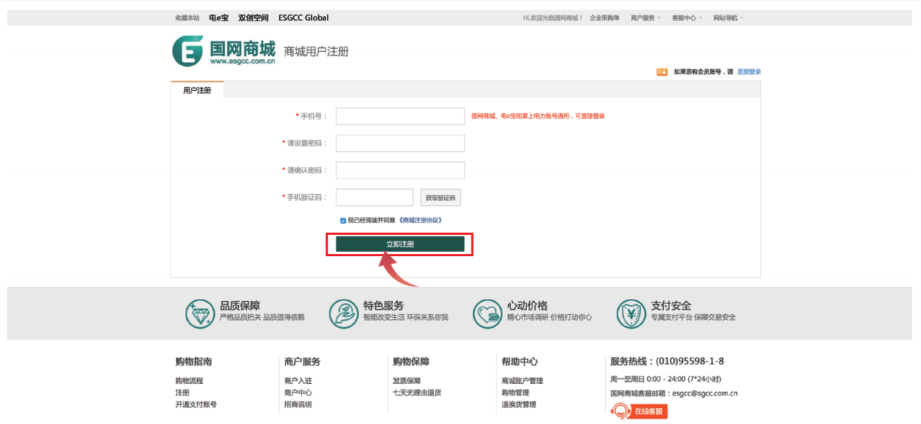

- 交纳企业电费
（1）在国网商城首页登录进入“电费网银”专区，并点击“企业交费”

（2）选择交费地区，输入客户编号（即用电户号）并选择正确的所属用户类型，获取验证码并勾选《国网商城自助缴费协议》，最后点击“确认交费”即可（也可通过下方快速交费功能为历史交费户号进行交费）。
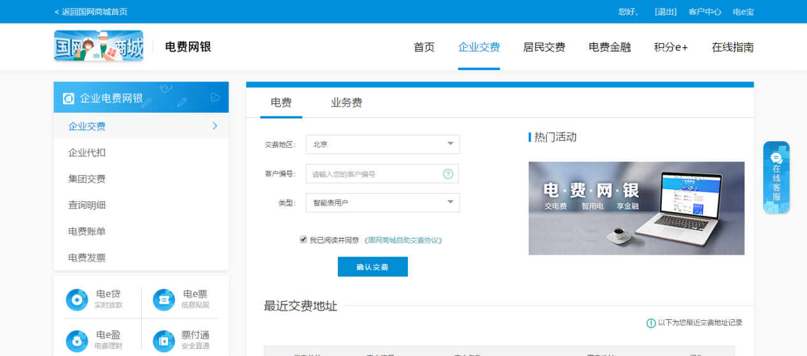
- 完成支付
为企业用户和个人用户提供多种交费方式。
- 企业用户
支持“企业网银支付”、“电e盈”、“电e票”、“电e贷”4种支付方式，其中“电e盈”、“电e贷”需开通后方可使用。
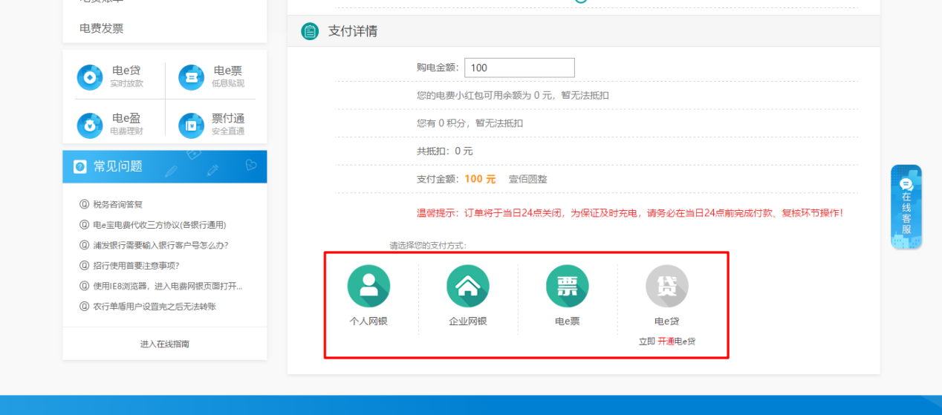
- 个人用户
支持“个人网银支付”、“快捷支付”、“余额支付”3种支付方式。
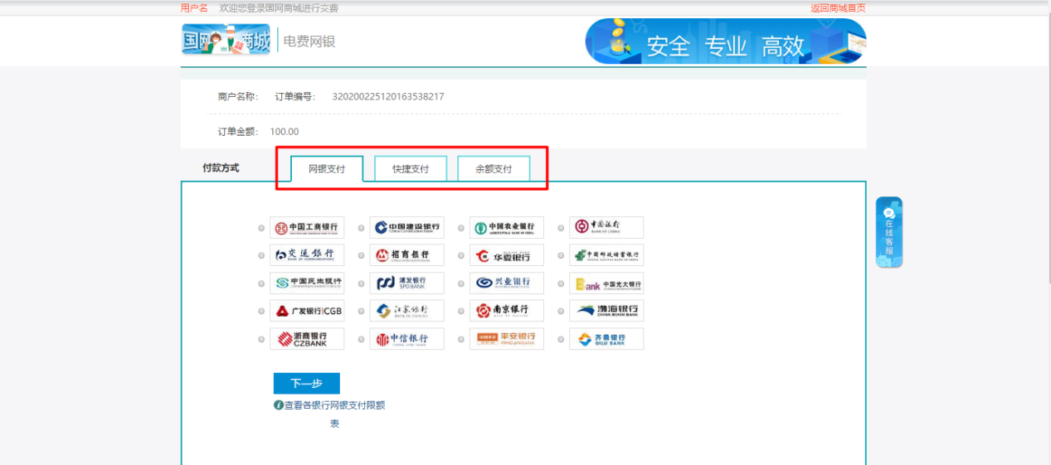
- 查询明细
支付完成后，可点击查询明细，查看订单详情及历史交费记录。
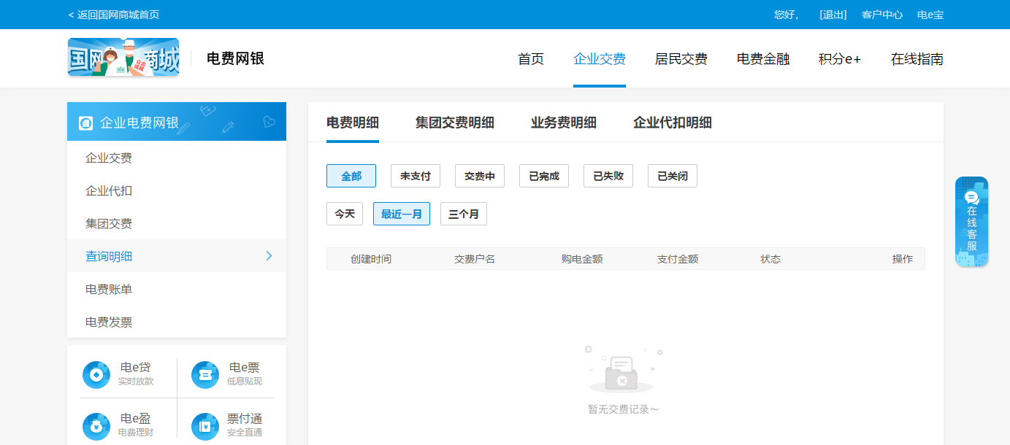

电费网银B2B支持银行（44家）
1 | 工商银行
2 | 农业银行
3 | 建设银行
4 | 中国银行
5 | 交通银行
6 | 邮储银行
7 | 浦发银行
8 | 招商银行
9 | 中信银行
10 | 广发银行
11 | 光大银行
12 | 兴业银行
13 | 民生银行
14 | 平安银行
15 | 华夏银行
16 | 浙商银行
17 | 江苏银行
18 | 烟台银行
19 | 宁夏银行
20 | 石嘴山银行
21 | 兰州银行
22 | 齐鲁银行
23 | 青岛银行
24 | 北京银行
25 | 徽商银行（2020）
26 | 上海银行
27 | 莱商银行
28 | 江南农村商业银行
29 | 黑龙江省农村信用社联合社
30 | 吉林省农村信用社联合社
31 | 辽宁省农村信用社联合社
32 | 河北省农村信用社联合社
33 | 山西省农村信用社联合社
34 | 甘肃省农村信用社联合社
35 | 湖北省农村信用社联合社
36 | 湖南省农村信用社联合社
37 | 青海省农村信用社联合社
38 | 内蒙古自治区农村信用社联合社
39 | 宁夏黄河农村商业银行
40 | 天津滨海农村商业银行
41 | 武汉农村商业银行
42 | 杭州联合村镇银行
43 | 新疆维吾尔自治区农村信用社联合社
44 | 四川省农村信用社联合社

